新闻数据 RAG 检索项目

新闻数据RAG需求拆分
练习工单

八维文化与产业研究院
2026 年 5 月



1 基本信息

工单对应的项目名称 | 新闻数据RAG检索项目
工单编号 | 人工智能
创建时间 | 2025 年 5 月 11 日
创建人 | 黄桂文

2 任务描述
任务描述 | 核心价值：  构建新闻数据RAG检索系统，核心价值在于：  - **增强知识**：为LLM注入实时、外部的新闻知识，解决幻觉与时效性问题。  - **提升可信度**：答案可溯源至原始新闻文档，增强可解释性与用户信任。  - **智能交互**：支持自然语言问答，降低用户使用门槛，提升信息获取效率。  - **持续优化**：建立ragas等评估体系，支持检索与生成环节的持续迭代。  本项目通过RAG技术栈（LangChain、向量数据库、ragas评估），为企业构建一个**高准确率、可解释、可评估**的新闻智能问答系统。  1.项目需求梳理  根据前面核心痛点的分析，首先需要构建文档处理与向量化能力，其次实现检索增强生成对话链，最后建立评估体系保障系统质量。  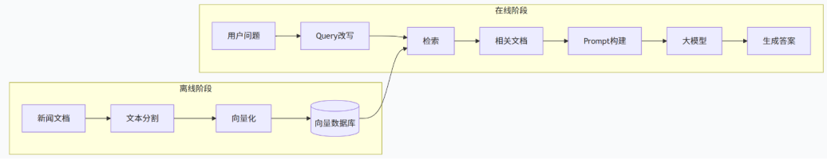  - 架构设计图  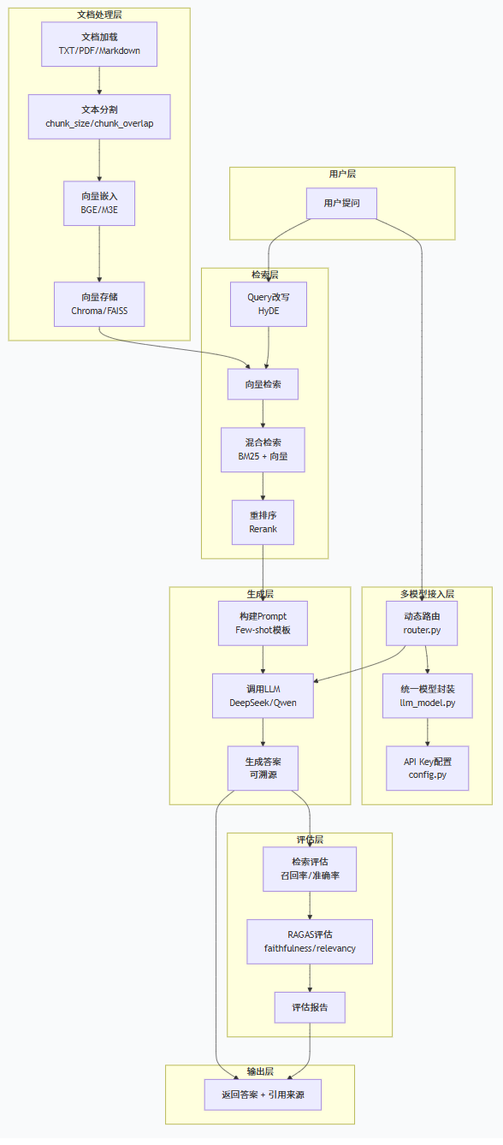
工时预估 | 1 人日
产出物 | - 需求文档：需求清单任务清单和项目流程图(1.需求拆解.doc)  - 图片：RAG架构设计图.jpg  - 截图：ollama安装软件.jpg (Ollama模型安装软件列截图)
验收标准 | 1.需求流程图设计和需求分析  2.项目架构图设计
备注

